GUÍA DE MATEMÁTICAS

Nombre: | Curso: 4°A | Fecha: semana N°9
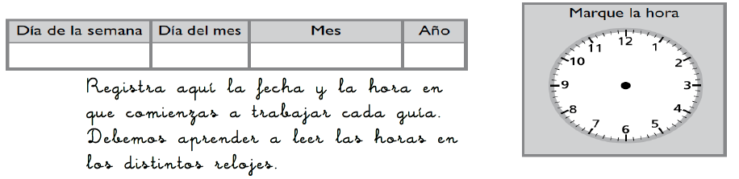

¿QUÉ APRENDEREMOS?
Objetivo (s):
Representar y describir números del 0 al 10.000 (OA1)
Contenidos: Numeración
Objetivo de la semana: Representar la relación de orden en el ámbito del 0 al 10.000 utilizando la recta numérica
Habilidad: Representar
¿Qué necesito saber?
Para comenzar necesitas recordar que la habilidad de representar es expresar a través de imágenes y símbolos un concepto matemático.

Entonces… Para comparar y ordenar números, se puede utilizar la recta numérica.
La recta numérica es una línea graduada que permite representar números de manera ordenada. Puede ir graduada de 1 en 1, de 2 en 2, de 5 en 5, de 10 en 10, de 100 en 100, etc.
En general, podemos concluir lo siguiente:
Un número será menor que otro si está ubicado a su izquierda en la recta numérica.
Un número será mayor que otro si está ubicado a su derecha en la recta numérica.

Ejemplo:

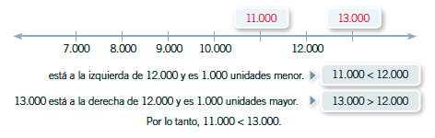
“Casa del saber” Editorial Santillana
1.Ubica los siguientes numéros en la recta numérica. Luego responde.

a. 5.000, 16.000, 8.000, 15.000, 11.000, 4.000
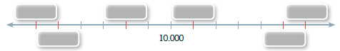
Cuál es el número mayor: __________

b. 35.600, 34.900, 35.700, 35.000, 35.500, 35.100
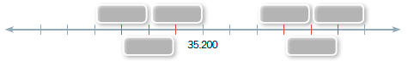
Cuál es el número menor: __________
Recuerda que para representar los números en la recta estos deben estar a la misma distancia uno de otro, para que esté bien construida, se debe resguardar que las marcas estén a la misma distancia entre sí. También en una recta numérica los números siempre quedan representados en forma ordenada, de menor a mayor, por eso nos sirve para comparar y ordenar números de forma rápida.

2. Considerando lo aprendido construye las rectas numéricas según las indicaciones.
a. Desde 0 hasta 40

a. Desde 0 hasta el 1.000, graduandola de 100 en 100
b. Desde 12.000 hasta 20.000 graduandola de 1.000 en 1.000

3. Gradúa la recta numérica y ubica los siguientes números
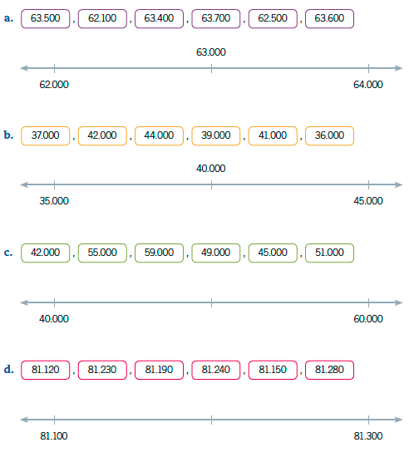
4. Ubica los números en la recta numérica y luego ordénalos según lo indicado:
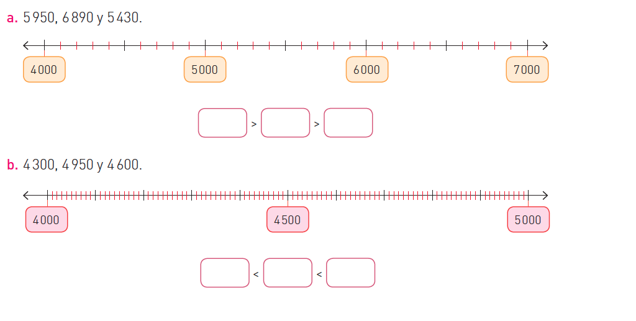
- Trabajemos algo de geometría… Construyeron en una asignatura un hermoso móvil de los cuerpos geométricos. Ahora recordemos sus características realizando las actividades del día 6 y 7, del texto “¡Aprendo sin parar!“, pero solo lo relacionado a geometría.
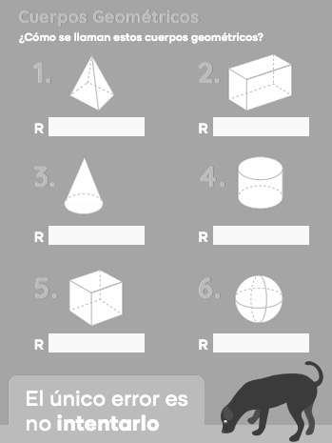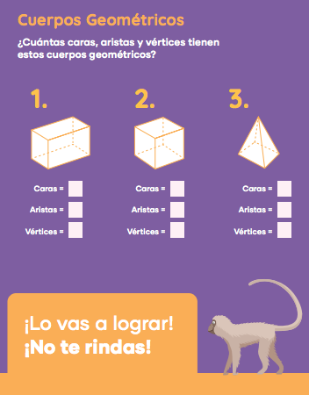

- En cada una de las guías te he pedido escribir la hora en la que comienzas a trabajar, recuerda hacerlo. Para desenvolverte en tu vida cotidiana debes aprender a leer, registrar y convertir mediciones del tiempo en relojes análagos y digitales. Para trabajar en ello realiza las actividades de las paginas 135 de cuaderno de ejercicios de la asignatura de matemática.

TOMA UNA FOTO DE LOS TICKET DE SALIDA Y ENVIALO A TU PROFESORA de la asignatura de matemáticas
TIKET DE SALIDA
Nombre:_______________ Fecha: _________ Curso:4º A Semana: 8
